Lunes
26
de Octubre

Primero de Primaria

Conocimiento del Medio

¿Dónde está mi casa?

Aprendizaje esperado: Describe y representa la ubicación de su casa, escuela y otros sitios con el uso de referencias espaciales básicas.

Énfasis: Desarrollar la capacidad de elaborar e interpretar croquis y utilizarlas para encontrar objetos.

¿Qué vamos a aprender?

Describirás y representarás la ubicación de tu casa, escuela y otros sitios con el uso de referencias básicas.

Desarrollarás la capacidad de elaborar e interpretar un croquis y utilizarlo para encontrar objetos.

Pide la ayuda de un adulto, papá, mamá o de la persona que te acompañe, para hacer un espacio para desplazarte libre de objetos que puedan lastimarte, usa ropa cómoda y pon mucha atención.

Los materiales que necesitarás son:

- Un lápiz.
- Lápices de colores.
- Goma.
- Sacapuntas.
- Tu libro de texto Conocimiento del Medio.
https://libros.conaliteg.gob.mx/20/P1COA.htm

¿Qué hacemos?

Iniciarás la sesión aprendiendo unos pasos de baile, aprender no debe ser aburrido y bailar es una forma de aprender a moverte a la derecha, a la izquierda, al frente y hacia atrás.

Ponte de pie, no importa si tienes zapatos o estas descalzo o descalza, lo importante es que tengas un pequeño espacio para mover los pies y tus oídos atentos para escuchar la música.

Empieza hacia el lado derecho, separa un pie y luego los juntas, después hacia la izquierda, separas el pie y luego los juntas.

Continúa con dos pasos a cada lado, empieza, izquierda, izquierda, derecha, derecha ¡Muy bien! nuevamente izquierda, izquierda, derecha, derecha, un paso hacia atrás, y otro adelante, junta todo hasta aquí ¡Muy bien!

Hacia el otro lado: Izquierda, izquierda, derecha, derecha. Otra vez hacia adelante y después hacia atrás, ¿Crees que puedas juntar las dos secuencias para hacer una más larga?

Realiza toda la secuencia junta, pero esta vez con música.

- Audio Minute – Viñuete.
http://musiteca.mx/imprescindibles/3/354

Con esos pasos de baile tan divertidos practicaste el lado derecho y el lado izquierdo.

Asegúrate de tener a la mano tus materiales mencionados al inicio de esta sesión.

Observa el siguiente croquis, descubre que hay ahí, para que sepas de qué va a ser la historia que conocerás.

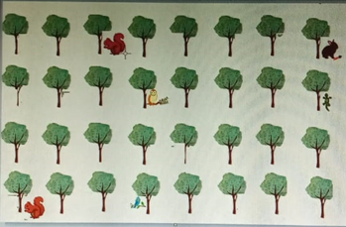

Los personajes de la historia son una ardilla, una lagartija, un búho, una liebre y un pajarito. Lee con atención para que puedas ayudar a Manola a llegar a casa de su tía Carola.

Manola es una ardilla, está buscando a su tía Carola, hace mucho tiempo que no visita esa parte del bosque, por lo que no logra encontrar la casa, ya recorrió muchos árboles y nada, lo único que recuerda es que su tía vive en un manzano, pero ¿En cuál? ¡Todos son iguales!

¡Ya sé! pensó Manola, preguntaré a ese pajarito, tal vez la conozca y me pueda decir cuál es su árbol.

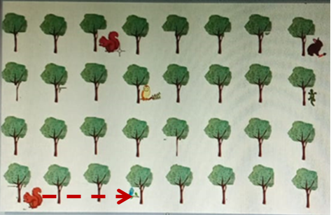

-Señor pájaro, busco la casa de mi tía Carola, es una ardilla muy alegre y amigable, ¿Usted la conoce?

- ¡Claro que la conozco! - respondió el pajarito, vive un poco lejos, pero no sé exactamente en cuál de los árboles. Si avanzas dos árboles al frente, encontrarás la casa del búho, seguro que él te puede decir donde vive tu tía, todos los animales del bosque son sus amigos.

Manola avanza dos árboles al frente y encuentra al búho.

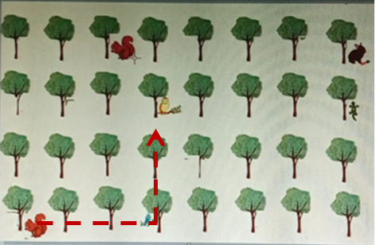

-Disculpe señor búho, busco a mi tía Carola, es una ardilla muy alegre y amigable, ¿Usted la conoce?

- ¡Claro que la conozco! respondió el búho, su casa está 4 árboles a tu lado derecho.

¿Hacia dónde caminará Manola?

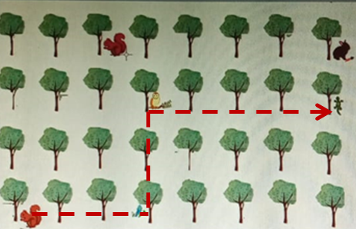

Manola avanza 4 árboles a su lado derecho, pero al llegar se encuentra una lagartija. Amiga lagartija, busco la casa de mi tía Carola, es una ardilla muy alegre y amigable, ¿Usted la conoce?

- ¡Claro que la conozco! respondió la lagartija, pero no vive aquí, para llegar a su casa debes avanzar al frente, hasta el siguiente árbol, ahí vive la liebre, ella sí que te ayudará, pues es la mejor amiga de Carola y seguro sabe dónde vive.

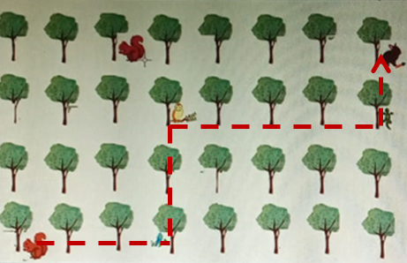

Manola avanza de frente hasta el siguiente árbol y encuentra a la liebre.

-Amiga liebre, busco la casa de mi tía Carola, es una ardilla muy alegre y amigable, ¿Usted la conoce?

- ¡Claro que la conozco! respondió la liebre, ¿Sabe dónde vive? preguntó Manuela.

- ¡Claro! camina 5 árboles a tu lado izquierdo y llegarás a la casa de tu tía Carola, cuando llegues dile que pronto iré a visitarla.

Manola camina 5 árboles a la izquierda y al fin llega a la casa de la tía Carola, cuando ella abre la puerta, ambas ardillas se abrazan emocionadas.

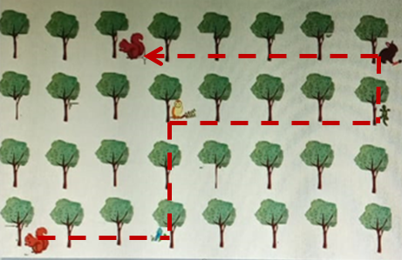

Manola le cuenta a su tía todo lo que tuvo que pasar para encontrar su casa.

Carola le dice que para que sea más fácil visitarla en otra ocasión elaborarán un croquis que señale el camino de la casa de Manola, hasta la casa de Carola.

Cómo pudiste observar tener un croquis te puede ayudar a encontrar un lugar fácilmente.

Sí Manola hubiera tenido un croquis que le indicara el camino hasta la casa de la tía Carola, seguro hubiera tardado menos, por eso es importante aprender a indicar el lugar donde estás.

Empieza a practicar, para eso, abre tu libro de Conocimiento del Medio en la página 35.

https://libros.conaliteg.gob.mx/20/P1COA.htm?#page/35

Dibuja un croquis del lugar donde se encuentra tu casa y los lugares que hay alrededor.

No importa si ya lo realizaste en sesiones anteriores, recuerda que es muy importante practicar varias veces, hasta que tu croquis lo pueda interpretar cualquier persona, es decir, que cualquiera que lo vea pueda identificar muy bien el lugar donde vives.

Para finalizar la sesión, te invito a elaborar el croquis de tu casa en tu libro, coloréalo y muéstralo a tu familia, se sentirán muy orgullosos de tus avances.

¡Buen trabajo!

Gracias por tu esfuerzo.

Para saber más:
Lecturas

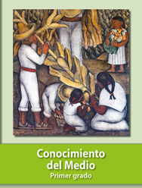
https://libros.conaliteg.gob.mx/20/P1COA.htm

